

**本科实验报告**

课 程 名 称： 操作系统原理实验 课 程 编 号： 08060157 学 生 姓 名： 柯瑞凯 学 号： 2020101601 学 院： 信息科学技术学院

系： 计算机科学系

专 业： 网络工程

指 导 教 师： 郝振明

教 师 单 位： 计算机科学系 开 课 时 间：2021 ~ 2022 学年度第 二 学期

## 暨南大学教务处

2022年 6 月 15 日

操作系统原理实验 **课程实验项目目录**

|  |  |  |  |  |  |
| --- | --- | --- | --- | --- | --- |
| 序号 | 实验项目 编号 | 实验项目名称 | 实验性质 | 成绩 | 指导教师 |
| 1 | 0806015701 | 实验环境的使用 | 验证 |  | 郝振明 |
| 2 | 0806015702 | 进程的控制 | 设计 |  | 郝振明 |
| 3 | 0806015703 | 进程间的通信 | 设计 |  | 郝振明 |
| 4 | 0806015704 | 生产者消费者问题 | 综合 |  | 郝振明 |
| 5 | 0806015705 | 简单文件系统实现 | 综合 |  | 郝振明 |
| 6 | 0806015706 | 非必须实验。若选择做此项目，则项目名称自定。 |  |  | 郝振明 |
|  |  |  |  |  |  |
|  |  |  |  |  |  |
|  |  |  |  |  |  |
|  |  |  |  |  |  |
|  |  |  |  |  |  |
|  |  |  |  |  |  |
|  |  |  |  |  |  |

*此表由学生按顺序填写。

# 暨南大学本科实验报告专用纸

课程名称 操作系统原理实验 成绩评定

实验项目名称 进程的控制 指导教师 郝振明

实验项目编号 0806015702 实验项目类型 设计型

学生姓名 柯瑞凯 学号 2020101601

学院信息科学技术学院 系 计算机科学系 专业 网络工程

实验时间 2022 年 3 月 10 日 上 午 3、4节 实验地点 N116

**一．实验目的**

1.实验目的

掌握创建子进程和加载执行新程序的方法，理解创建子进程和加载执行程序的不同。

2.实验要求

任选高级程序设计语言编写源程序，在Linux操作系统下调试通过，测试正确。

**二．实验内容**

进程的创建 ，调试跟踪fork和execve系统调用函数的执行过程。

**三．实验步骤**

1.初步探索fork子进程创建于父子进程的联系

首先创建在终端下启用vim编写1.cpp文件，实现对fork的简单使用。

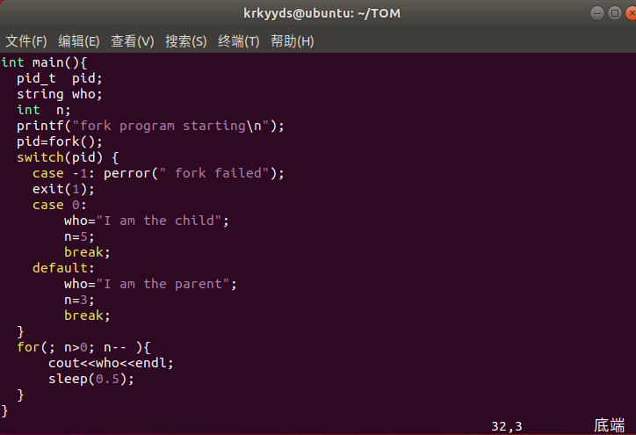 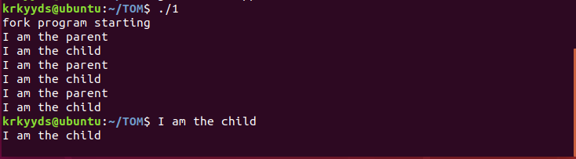

发现父进程与子进程的输出是交替进行的，说明fork创建的子进程并没有堵塞父进程的行为。

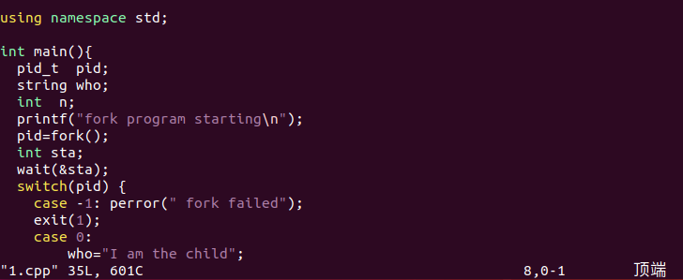

通过在创建子进程后添加wait函数将父进程的行为暂时堵塞，已到达子进程先进行的结果。

2.查看子进程的子进程问题

**（看下图）**发现从fork复制时，循环的剩余次数也是在同步复制的，对于一个创建的子进程（pid:2440）而言，它复制了父进程（pid:2439）的循环i=0的条件，因此可以在第一次判定子进程后剩下一次创建属于自己的子进程（pid:2442）。而对于子进程（pid:2441）而言，复制了父进程（pid:2439）的i=1,因此在判定为子进程后循环结束不再创建进程。而cnt复制到子进程（pid:2440）的时候是1，后面再加一次为2。cnt复制到子进程（pid:2441）时为2，后面不再执行。

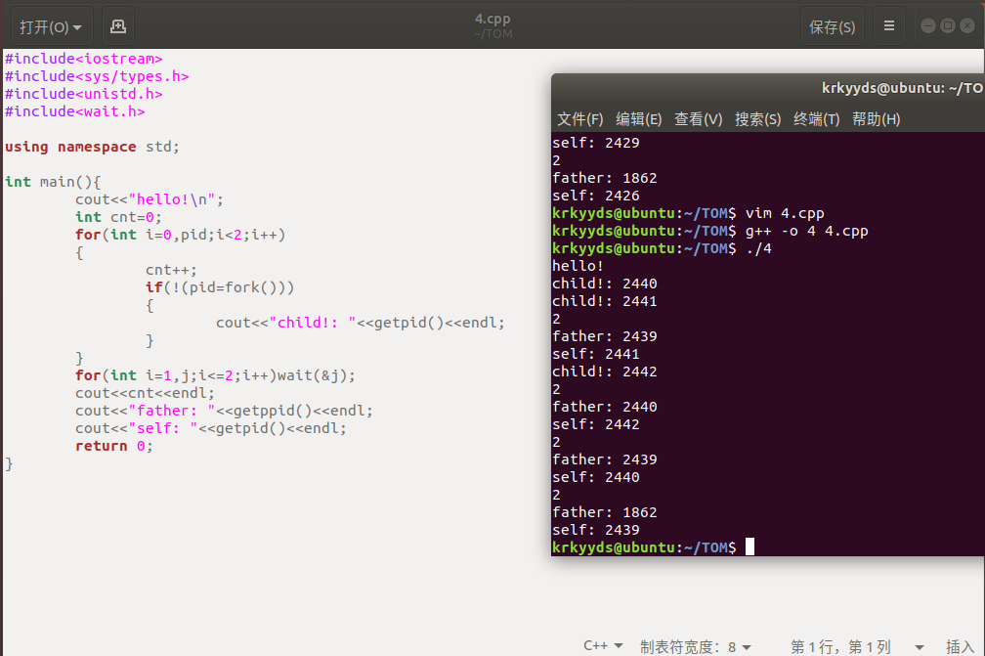

3.调用execve函数观察进程关系

通过execve函数来调用另一个程序创建新进程。（该程序为2-3.cpp）

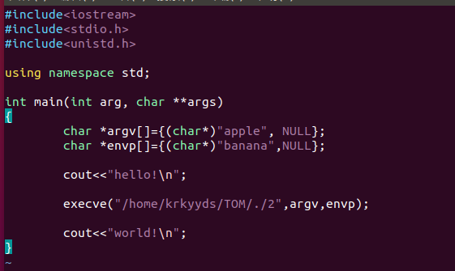

首先运行2.cpp观察实验结果。父进程不会因子进程的创建而消失，在所有子进程结束后父进程退出，输出自己的pid和exit消息。

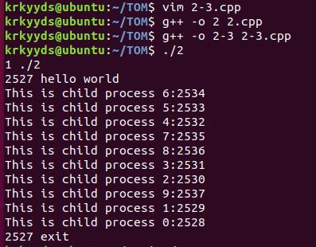

通过execve函数启用另外的程序创建新的进程则会使当前程序退出，无输出最后的”world!”。

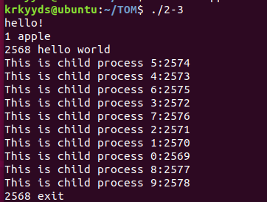

## 三．思考与练习

进一步创建多个子进程，同时使用wait阻塞父进程。

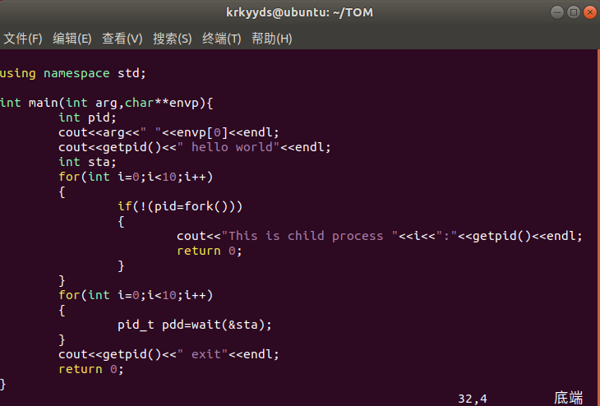

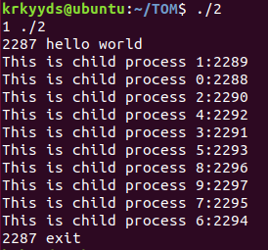

观察输出结果发现子进程直接的pid连续，但是先创建的并不最先输出，表明进程之间的关系并不是先提交申请则先获得资源。